МИНОБРНАУКИ РОССИИ
Санкт-Петербургский государственный
электротехнический университет
«ЛЭТИ» им. В.И. Ульянова (Ленина)
Кафедра МО ЭВМ

отчет
по лабораторной работе 2
по дисциплине «Интеллектуальные методы анализа данных»
Тема: Реализация метода классификации данных с использованием природных временных рядов.

Студентка гр. 3384 |  | Прокопович Я.Г.
Преподаватель |  | Мандрикова Б.С.

Санкт-Петербург
2026

Цель работы.
Построение классификатора данных геофизического мониторинга на примере наблюдений нейтронных мониторов.

Задание.
1. Подготовить данные. Скачать данные из источника за периоды и станции, указанные по вариантам. Использовать сданные с одноминутным временным разрешением. При наличии пропусков в данных заполнить их медианным значением.
2. Сформировать векторы-историй. Временной ряд разбить на последовательные блоки (векторы) длиной m, каждый из которых должен содержать m прошлых значений. Последний вектор в ряде будет «тестовой» точкой для поиска соседей. Величину m выбрать равной 180 отсчетов.
3. Найти ближайших соседей. Для «тестового» вектора вычислить расстояние (метрику) до всех остальных векторов-историй (использовать 3 различные метрики). Число соседей (k) определить равным 2-4.
4. Использовать соседей для прогноза. На основе найденных ближайших соседей построить предсказания для будущих значений ряда. При нахождении нескольких схожих отрезков, нужно взять простое среднее следующих за ними значений.
5. Сделать соответствующие выводы, оформить отчет по работе.

Выполнение работы.
1. Подготовка данных.
Данные были скачаны из NMDB для станции Москва (MOSC) за период с 1 по 9 ноября 2018 года с одноминутным временным разрешением и сохранены в текстовый файл data.txt. Для считывания использована функция read_csv, время преобразовано в формат datetime. Таким образом получено 12960 отсчетов, что равно 9 суткам по 24 часа по 60 минут, то есть строк в ряду потеряно не было.
Пропусками считались значения NaN и нулевые значения. Выбросами считались значения вне интервала от среднего минус 3σ до среднего плюс 3σ. Медиана вычислена по данным без пропусков и выбросов, после чего пропуски и выбросы в копии таблицы были заменены этим значением.
Найден один пропуск, представленный нулевым значением, и три выброса. Всего аномальных значений 4 из 12960. Медиана составила 258,14. После замены пропусков в ряду не осталось. Обработанный ряд см. рисунок 1.
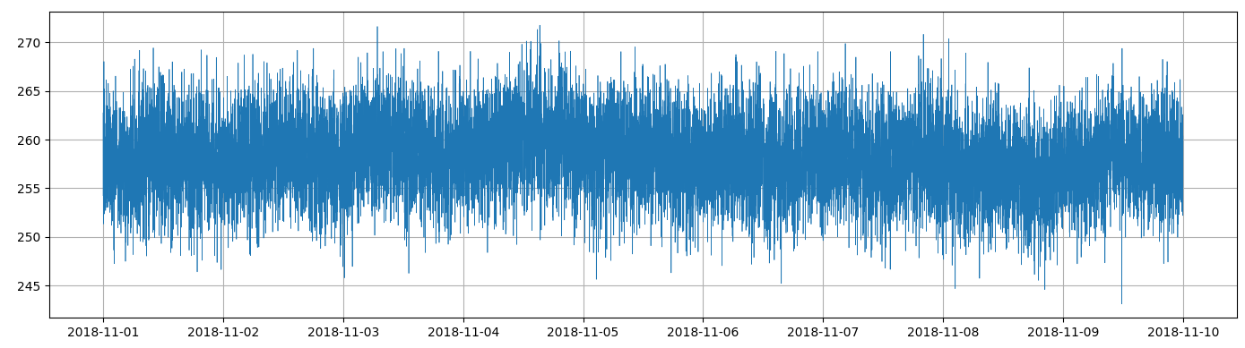
Рисунок 1 – Обработанный временной ряд
На рисунке 1 основная часть значений колеблется около уровня 258 на протяжении всего рассматриваемого интервала. Наблюдаются частые кратковременные подъёмы и спады, при этом отдельные значения достигают примерно 272 и опускаются до 243. Выраженного длительного роста или снижения ряда нет. После обработки крупные выбросы отсутствуют, а характерные колебания значений сохраняются.

2. Формирование векторов-историй.
Ряд был разбит на последовательные непересекающиеся блоки длиной m равным 180 отсчетов. Значения обработанного ряда получены методом to_numpy() и преобразованы в матрицу размером 72×180, где первые 71 строка взяты как исторические векторы, а последняя строка принята за тестовый вектор. Длина всего ряда (12960) делится на число отсчетов (180) без остатка, поэтому отбрасывать отсчеты в начале ряда не потребовалось.
Для контроля составлена таблица с номером, временем начала и конца каждого вектора. Её первые и последние пять строк выведены методами head() и tail() и представлены на рисунках 2 и 3.
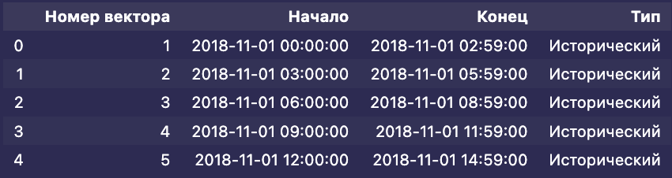
Рисунок 2 – Первые пять векторов-историй
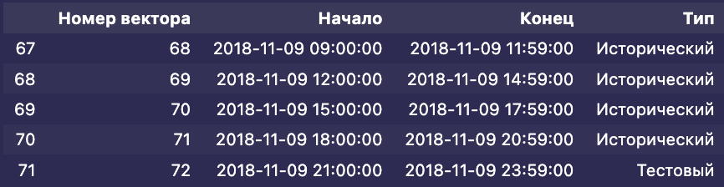
Рисунок 3 – Последние пять векторов
Из рисунков 2 и 3 видно, что первый вектор охватывает время с 00:00 по 02:59 1 ноября, а блоки идут подряд без пропусков и перекрытий. Последний вектор 72 охватывает время с 21:00 по 23:59 9 ноября и был помечен как тестовый и именно для него далее ищутся ближайшие соседи среди остальных векторов.
3. Поиск ближайших соседей.
Для тестового вектора были вычислены расстояния до всех других векторов по трём метрикам: евклидовой, манхэттенской и Чебышёва. Число соседей k принимает значения 2, 3 и 4. Пусть x – тестовый вектор, x’ – исторический вектор, а M=180. Тогда расстояния определяются формулами, представленными в таблице 1.
Таблица 1. Формулы метрик
Евклидово расстояние
Манхеттенское расстояние

Расстояние Чебышева

Евклидово расстояние учитывает все отсчеты, причём большие отклонения сильнее влияют на результат. Манхэттенское расстояние суммирует модули отклонений, а расстояние Чебышёва определяется только одним наибольшим отклонением.
Для каждой метрики вычислены расстояния от тестового вектора до всех исторических векторов. Затем векторы упорядочены по возрастанию расстояния и выбраны четыре ближайших соседа для каждой метрики. Результат представлен на рисунке 4.
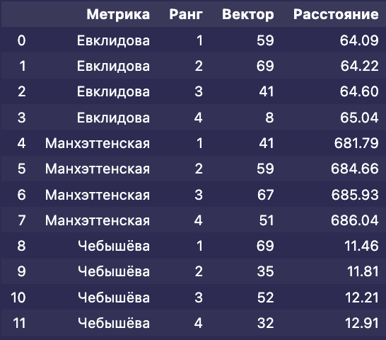
Рисунок 4 – Ближайшие соседи тестового вектора для трёх метрик
На рисунке 4 для каждой метрики приведены четыре вектора, наиболее близкие к тестовому. Столбец «Ранг» показывает порядок близости, «Вектор» содержит номер исторического блока, а «Расстояние» соответствует вычисленному значению метрики.
По евклидовой метрике ближайшими оказались векторы 59, 69, 41 и 8, по манхэттенской - векторы 41, 59, 67 и 51, а по метрике Чебышёва - векторы 69, 35, 52 и 32. Евклидова и манхэттенская метрики выбрали два общих вектора среди трёх ближайших - 59 и 41. Для метрики Чебышёва общим с евклидовой метрикой оказался только вектор 69, а с манхэттенской общих векторов нет. Различия связаны с особенностями вычисления расстояний. Евклидова метрика учитывает квадраты отклонений по всем отсчётам, манхэттенская суммирует их модули, а метрика Чебышёва определяется только наибольшим отклонением. Поэтому состав ближайших соседей зависит от выбранной метрики. Значения расстояний, полученные по разным метрикам, напрямую сравнивать нельзя.
Для наглядности построен график, на котором тестовый вектор и его четыре ближайших соседа показаны для каждой из метрик. Результат представлен на рисунке 5.
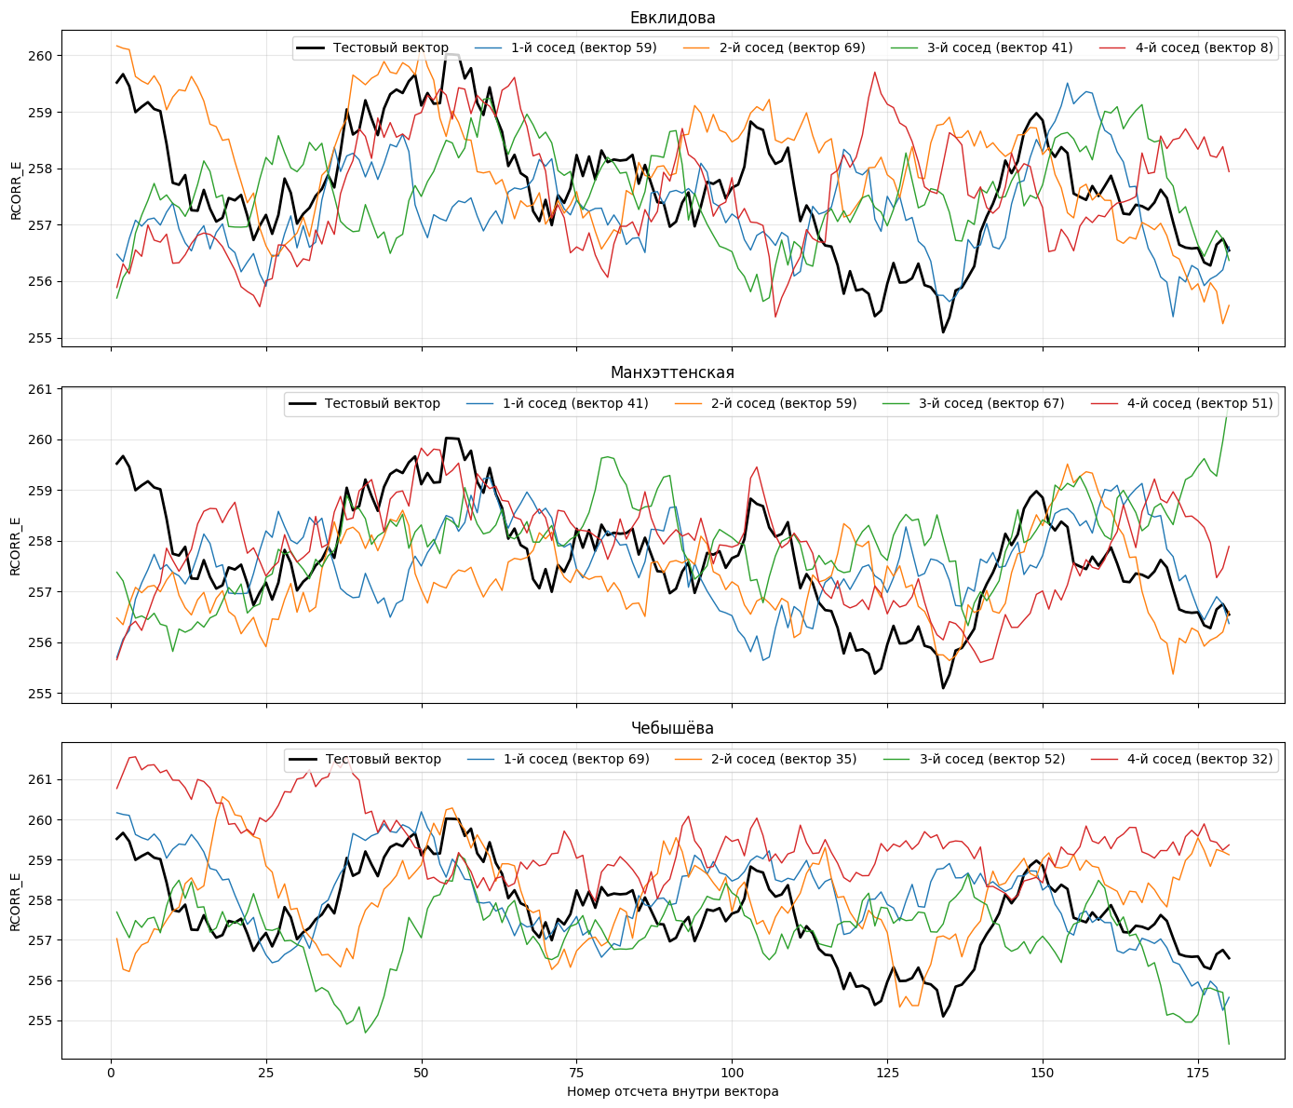
Рисунок 5 – Тестовый вектор и его ближайшие соседи для трёх метрик
На рисунке 5 чёрной линией показан тестовый вектор, остальные кривые соответствуют четырём его ближайшим соседям по каждой метрике. В начале тестовый вектор снижается, затем поднимается к локальному максимуму примерно на 50–55-м отсчёте. После этого значения колеблются с постепенным снижением до наиболее глубокого спада около 130–135-го отсчёта. Далее вектор вновь поднимается примерно к 150-му отсчёту и снижается к концу блока.
При использовании евклидовой метрики некоторые соседи повторяют отдельные подъёмы тестового вектора, особенно в первой половине блока. Однако далее их кривые расходятся с тестовой, прежде всего на участках снижения и ближе к концу. Полного совпадения по форме не наблюдается.
При манхэттенской метрике отдельные соседи близки к тестовой кривой в области подъёма около середины первой половины блока и повторного роста примерно на 150-м отсчёте. При этом в конце один из соседей заметно возрастает, тогда как тестовый вектор снижается. Это показывает, что сходство соседних блоков проявляется лишь на отдельных участках.
Для метрики Чебышёва расхождения также хорошо заметны. Один из соседей на значительной части интервала располагается выше тестового вектора, а другой имеет выраженный спад примерно около 40-го отсчёта, когда тестовый вектор сохраняет более высокие значения. Таким образом, выбранные соседи не воспроизводят всю последовательность подъёмов и спадов тестового вектора ни для одной из метрик.
На графике представлены скользящие средние с окном 15 отсчётов, поэтому он позволяет сравнить общий характер изменений. По нему видно, что отдельные участки соседних векторов похожи на тестовый, однако устойчивого совпадения их формы на всём интервале нет.
4. Прогноз по соседям.
Для прогноза использовались блоки, которые в ряду следуют сразу за найденными соседями. Если соседом тестового вектора оказался вектор n, то его продолжением считался вектор n+1. Прогноз на следующие 180 минут вычислялся как простое среднее продолжений k ближайших соседей. Среднее считалось функцией mean() библиотеки numpy с параметром axis=0, то есть отдельно для каждого из 180 отсчетов. Соседи отбирались функцией argsort(). Прогноз построен для трёх метрик и трёх значений k, всего 9 вариантов. Он начинается сразу после последнего отсчета ряда, то есть с 00:00 10 ноября 2018 года. Первые строки полученной таблицы представлены на рисунке 6.
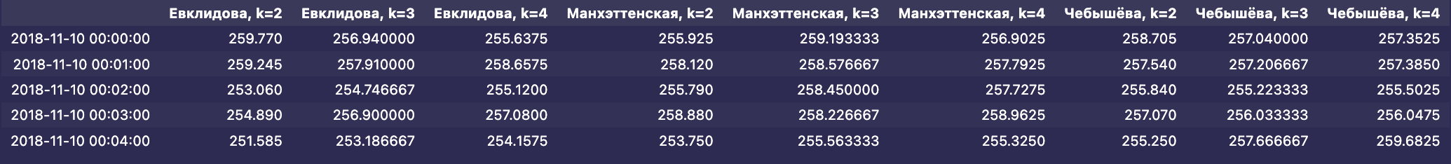
Рисунок 6 – Первые значения прогноза для трёх метрик и k=2, 3, 4
На рисунке 6 приведены первые пять значений прогноза для девяти сочетаний метрики и числа соседей. Полученные значения различаются в зависимости от выбранной метрики и параметра k, поскольку при изменении метрики меняется состав ближайших векторов, а при изменении k меняется количество продолжений, используемых для вычисления среднего. Однако по первым значениям прогноза нельзя определить, какой вариант точнее. Для этого необходимо сравнить предсказанные значения с фактическими. Поэтому дополнительно выполнена проверка метода на уже известных данных. В качестве проверочных использованы 35 последовательных блоков из второй половины ряда. Каждый из них по очереди принимался за текущий, а ближайшие соседи искались только среди предшествующих блоков, чтобы исключить использование данных из будущего. На основе продолжений выбранных соседей строился прогноз следующего блока, который сравнивался с фактическими значениями.
Для оценки точности рассчитаны средняя абсолютная ошибка MAE и среднеквадратичная ошибка RMSE. В качестве базового варианта дополнительно использован прогноз, в котором для каждой позиции внутри блока вычислялось среднее значение соответствующего отсчёта по всем блокам, доступным к моменту прогноза. Результаты представлены на рисунке 7.
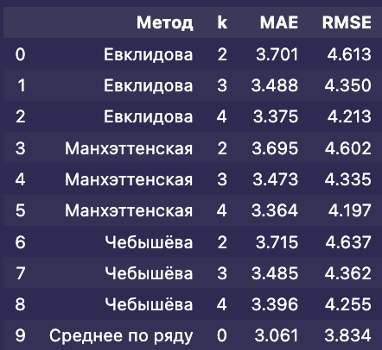
Рисунок 7 – Ошибки прогноза для разных метрик и значений k
Результаты на рисунке 7 показывают, что для всех трёх метрик ошибки уменьшаются при увеличении числа соседей. При переходе от двух соседей к четырём значения MAE и RMSE снижаются. Это объясняется тем, что усреднение большего числа продолжений уменьшает влияние отдельных колебаний выбранных блоков и делает прогноз более устойчивым. При одинаковом значении k различия между метриками невелики, поэтому в данном случае количество соседей влияет на результат заметнее, чем способ вычисления расстояния.
Наименьшие ошибки среди вариантов метода ближайших соседей получены при использовании манхэттенской метрики и k=4. Для этого варианта MAE составляет 3,364, а RMSE - 4,197. Однако преимущество перед другими метриками невелико.
Прогноз по средним значениям соответствующих позиций всех доступных блоков оказался точнее каждого из вариантов метода ближайших соседей. Для него MAE составляет 3,061, а RMSE - 3,834. Это можно объяснить характером временного ряда. Как видно на рисунке 1, значения часто колеблются около относительно устойчивого уровня, а на рисунке 5 видно, что ближайшие исторические блоки повторяют форму тестового только на отдельных участках. Поэтому продолжения выбранных соседей не всегда отражают дальнейшие изменения ряда, тогда как усреднение значений по большему числу блоков позволяет уменьшить влияние отдельных колебаний.
Таким образом, увеличение числа соседей улучшает результаты метода ближайших соседей, но на рассматриваемом участке ряда он не превосходит базовый прогноз по средним значениям соответствующих позиций блоков.
Затем для наглядности построен график прогноза на 180 минут вперёд. Для каждой метрики использовано лучшее значение k=4. Горизонтальной линией показана медиана ряда. График представлен на рисунке 8.
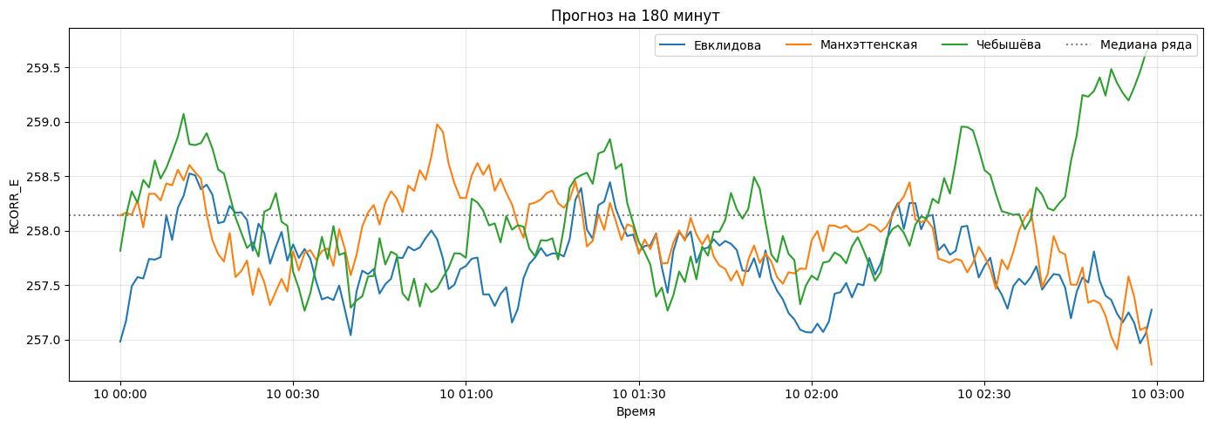
Рисунок 8 – Прогноз на 180 минут для трёх метрик при k=4
На рисунке 8 видно, что все три прогнозные кривые колеблются около медианы ряда, однако характер их изменений различается. В первой части графика кривые периодически пересекаются, чередуя подъёмы и спады. В средней части также наблюдаются разнонаправленные колебания без устойчивого общего направления. Ближе к концу прогноза различия становятся более выраженными: кривая для метрики Чебышёва возрастает, тогда как кривые для евклидовой и манхэттенской метрик преимущественно снижаются. В результате прогнозы расходятся, что указывает на зависимость предсказанных значений от выбранной метрики.

Выводы.
В ходе работы был выполнен анализ временного ряда нейтронного монитора станции Москва (MOSC), полученного из NMDB за период с 1 по 9 ноября 2018 года. Данные с одноминутным разрешением содержат 12960 отсчётов, которые были разделены на 72 последовательных блока длиной 180 отсчётов. Последний блок использован в качестве тестового, остальные 71 блок применялись для поиска ближайших соседей.
При предварительной обработке обнаружен один пропуск и три выброса, что составляет 0,031 % от общего количества данных. Для их замены вычислена медиана по значениям без пропусков и выбросов, которая составила 258,14. После замены аномальных значений пропуски и выбросы в обработанном ряду отсутствуют, при этом исходная структура временного ряда сохранена.
Для поиска ближайших соседей реализованы евклидова, манхэттенская и чебышёвская метрики. Установлено, что состав ближайших соседей зависит от выбранной метрики. Евклидова и манхэттенская метрики имеют два общих вектора среди трёх ближайших, тогда как метрика Чебышёва выбирает преимущественно другие блоки. Это связано с различиями в способах вычисления расстояния между временными рядами.
На основе продолжений найденных соседей построены прогнозы на 180 минут для трёх метрик при количестве соседей k = 2, 3, 4. Для оценки точности выполнена проверка на 35 блоках с использованием только предшествующих данных. Установлено, что увеличение количества соседей снижает ошибки прогнозирования для всех трёх метрик. Наилучший результат получен при использовании манхэттенской метрики и k=4, для которых MAE составила 3,364, а RMSE - 4,197.
Для сравнения дополнительно выполнен прогноз по среднему значению предшествующей части ряда. Его точность оказалась выше, чем у всех вариантов метода ближайших соседей. MAE составила 3,061, а RMSE - 3,834. Это объясняется тем, что значения исследуемого ряда преимущественно колеблются около относительно устойчивого уровня, а сходство исторических блоков не гарантирует повторения их дальнейших изменений.
Таким образом, цель работы достигнута. Реализован метод поиска ближайших соседей для прогнозирования природного временного ряда, исследовано влияние выбора метрики и количества соседей на точность прогноза. Полученные результаты показали, что в рассмотренном случае метод ближайших соседей уступает простому прогнозу по среднему значению ряда.

